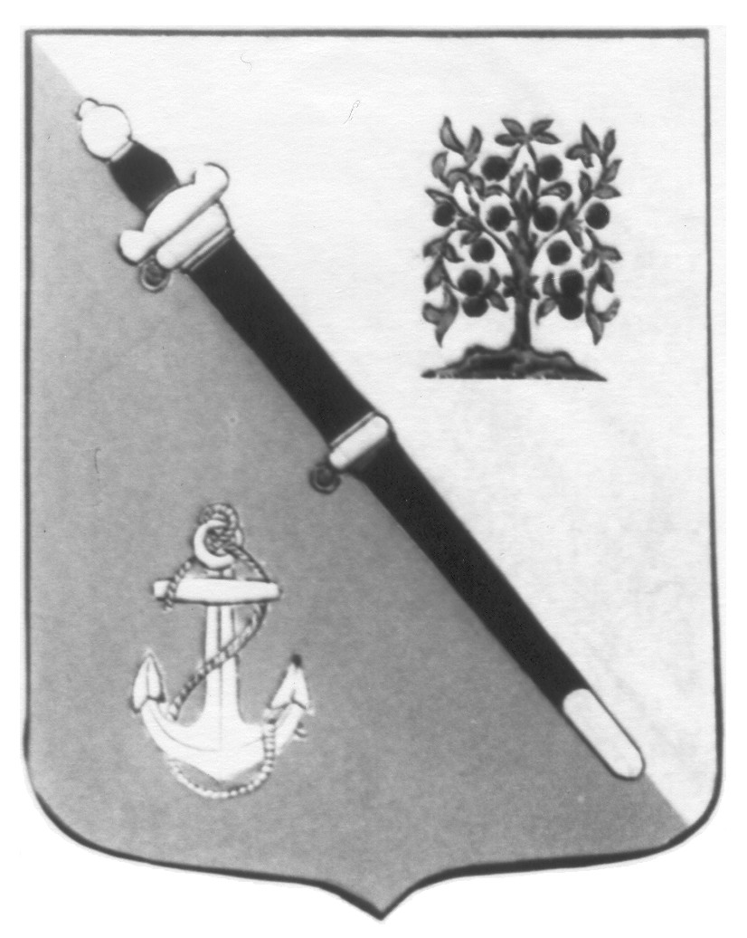
ГЛАВА
ЛОМОНОСОВСКОГО МУНИЦИПАЛЬНОГО РАЙОНА
ЛЕНИНГРАДСКОЙ ОБЛАСТИ

РАСПОРЯЖЕНИЕ

19 ноября 2024 года № 19

Об утверждении списка кандидатов
в члены Общественной палаты

В соответствии с Положением об Общественной палате Ломоносовского муниципального района Ленинградской области, утвержденным решением Совета депутатов МО Ломоносовский муниципальный район № 25 от 22.04.2015 г. (в действующей редакции):
1. Утвердить список кандидатов в члены Общественной палаты Ломоносовского муниципального района Ленинградской области четвертого созыва, согласно приложению.
2. Разместить список кандидатов в члены Общественной палаты Ломоносовского муниципального района Ленинградской области на официальном сайте муниципального образования Ломоносовский муниципальный район в сети Интернет и опубликовать в газете "Ломоносовский районный вестник".
3. Контроль за исполнением настоящего распоряжения оставляю за собой.

Глава Ломоносовского
муниципального района В.М. Иванов

Приложение
к распоряжению Главы
Ломоносовского муниципального района
№ 19 от 19.11.2024

Список
кандидатов в Общественную палату
Ломоносовского муниципального района Ленинградской области

№п/п | Название поселения | ФИО
1. | Аннинское ГП | Саркин Савур Довурович
2. | Большеижорское ГП | Безруков Валерий Петрович
3. | Виллозское ГП | Корка Арви Тойвович
4. | Лебяженское ГП | Нукша Виктория Валерьевна
5. | Горбунковское СП | Лесихина Мариам Хамзатовна
6. | Гостилицкое СП | Краснобородько Андрей Иванович
7. | Кипенское СП | Виноградова Нина Юрьевна
8. | Копорское СП | Безрукова Ольга Николаевна
9. | Лаголовское СП | Никитина Елена Борисовна
10. | Лопухинское СП | Чекун Николай Николаевич
11. | Низинское СП | Анфиногенов Владимир Анатольевич
12. | Оржицкое СП | Ефремова Наталья Сергеевна
13. | Пениковское СП | Щипалкина Нэнэль Владимировна
14. | Ропшинское СП | Трубинова Ольга Леонидовна
15. | Русско-Высоцкое СП | Неводчикова Галина Тимофеевна

